**Nome do projeto: Adedoline**

1. **Ideia**

Adedonline. A princípio devem ser escolhidos temas, que posteriormente servirão como base para a dinâmica do jogo. Exemplos de temas são: Nome, Cor, Animal, dentre outros. Uma vez com os temas definidos, será sorteada uma letra entre os jogadores e inicia-se uma rodada. Todos devem responder cada tema com a letra sorteada no início da resposta. Aquele que responder todos os temas primeiro, aciona "Stop!", fazendo com que todos os outros jogadores parem de responder no exato momento. A validade da resposta para cada tema é conferida, atribuindo-se 0 pontos para uma resposta inválida, 5 para uma resposta válida repetida e 10 para uma resposta válida única. O processo é repetido até atingir um número de rodadas específico.

1. **Aplicação**

O jogo possui uma dinâmica divertida e voltada para o público de todas as idades, seu desenvolvimento computacional vai promover a rápida análise das respostas, extinguir a necessidade de papel, e principalmente, aplicar os conhecimentos apresentados na disciplina.

**2.1 Projeto Alto Nível**

O jogo terá como foco o desenvolvimento mobile, sendo escolhida a plataforma Android. O Usuário, ao dar início a aplicação, terá duas opções:

* Entrar numa sala – Essa opção tem como objetivo exibir as salas existentes, descrevendo os atributos da sala em questão: o número de participantes, as categorias e número de rodadas.
* Criar sala – Essa opção tem como objetivo fazer a construção de uma sala do Adedonline, onde o criador será responsável por ser o servidor dos participantes que adentrarão na sala. Essa construção é referente a atribuição dos componentes necessários para a realização do jogo, definindo as categorias, número de rodadas e número de participantes permitidos.
  1. **Descrição Baixo Nível**

Como apresentado anteriormente, a partir das primeiras opções iniciais (Entrar numa sala / Criar sala) a aplicação passa a ter comportamentos diferentes. Dessa maneira, serão discutidas de formas independentes.

* + 1. **Entrar numa sala**

O Usuário que escolher essa opção entrará num mecanismo de descoberta de salas servidoras que funcionará da seguinte maneira:

* O Smartphone irá disparar um broadcast na rede
* Ao receber o broadcast, somente as salas servidoras terão como obrigação efetuar uma resposta, funcionando como um mecanismo de identificação
* O conjunto de respostas serão armazenados

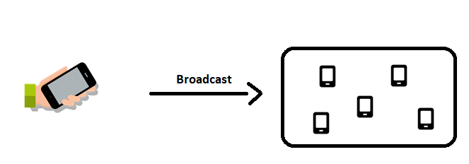

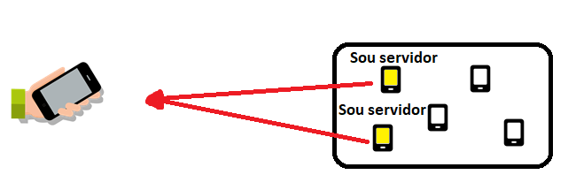

Por fim, o usuário será redirecionado para uma tela contendo o conjunto de respostas, que representa as salas servidoras existentes. No envio das respostas, as salas servidoras terão que notificar as informações referentes as suas salas: número de vagas, número de rodadas total e atual, e também, as categorias escolhidas. Ao escolher uma sala, ele estará sob o funcionamento do item 2.3.

* + 1. **Criar uma sala**

O usuário ao escolher essa opção será redirecionado para uma tela com o objetivo de fornecer as informações necessárias para a configuração do servidor. Ele terá a liberdade de deixar personalizável a sua maneira, mas dentro dos limites das aplicações.

Informações necessárias para construção da sala:

* Número de vagas
* Quantidade de rodadas
* Temas/Categorias

Após a configuração da sala, o Smartphone responsável terá como obrigação responder aos broadcasts de descobrimento de salas servidoras. Caso não tenha atingido o número total de participantes, a sala estará disponível para a entrada de um cliente.

1. **Funcionamento**

Após a Criar/Entrar numa sala, o Smartphone terá um fluxo de execução dependente da opção assinalada, sendo que quem optou por criar sala será chamado de Smartphone Servidor, enquanto escolheu entrar na sala será chamado de Smartphone Cliente. Assim seu funcionamento será descrito logo abaixo.

**3.1 Smartphone servidor/cliente**

O Smartphone Servidor é responsável por fazer todo gerenciamento da comunicação entre os Smartphone Clientes. Esse gerenciamento corresponde ao fluxo aludido posteriormente:

**Fluxo**

1. O servidor sorteia uma letra, tal letra não pode ser repetida, a menos que já tenha sido sorteado todas as letras do alfabeto. E depois, envia aos Smartphones Clientes.
2. Quem terminar de preencher todas as categorias primeiro dispara um multicast para todos os Smartphones que estão compondo a sala.
3. Ao receber o multicast, todos os smartphones estarão impossibilitados de continuar respondendo e enviarão ao servidor um ACK confirmando que estão prontos para fazer a correção das respostas.
4. Em seguida o servidor roda o algoritmo de correção das respostas. Descrito no item 3.2.
5. Ocorre um novo sorteio e o fluxo retorna a etapa 1. Esse loop irá repetir-se até atingir o número máxima de partidas.
   1. **Correção das Respostas**

A respostas serão corrigidas por tema. Cada smartphone receberá todas as respostas relacionadas ao tema e em seguida validará cada uma. O servidor irá receber as respostas do tema e contabilizará os pontos de cada jogador de acordo com a regras do jogo, posteriormente enviará os pontos de cada jogador no respectivo tema, partindo para o próximo tema ou finalizando a rodada. Ao termino de cada rodada cada Smartphone irá contabilizar os pontos e continuará com o jogo.

1. **Trabalhos relacionados**

Numa pesquisa feita ao PlayStore, foi encontrado uma aplicação referente ao Adedonha, porém seu funcionamento não continha integração entre dispositivos, seu mecanismo de funcionamento baseava-se apenas em substituir o uso do papel e caneta, sendo associado a um bloco de notas direcionado as categorias do jogo.